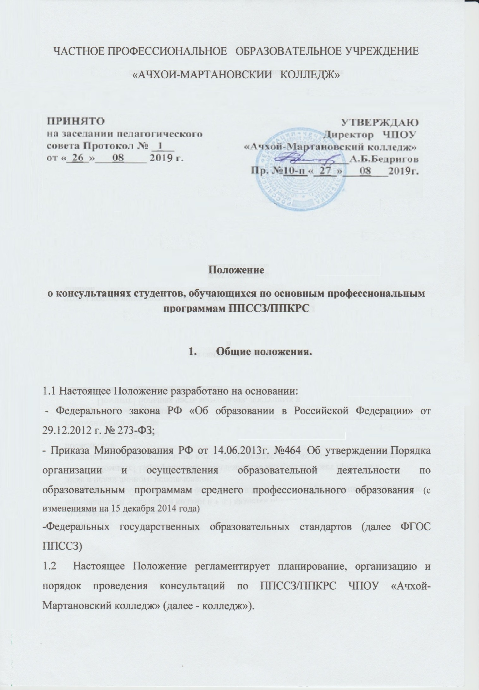
1.3.Консультация – это один из видов учебных занятий, предусмотренный учебными планами, федеральным государственным образовательным стандартом ППССЗ.
Задачей проведения консультаций является повышение качества освоения образовательных программ, руководство самостоятельной работой студентов, оказание индивидуальной помощи студентам колледжа в подготовке письменных экзаменационных работ и дипломных проектов, ликвидация пробелов в знаниях студентов, углубление и расширение знаний студентов по отдельным особо значимым темам и разделам программ учебных дисциплин.
- Планирование и организация консультаций.

2.1. Консультации для студентов по очной и очно-заочной формам обучения предусматриваются образовательной организацией из расчета 4 часа на одного студента на каждый учебный год, в том числе в период реализации образовательной программы среднего общего образования для лиц, обучающихся на базе основного общего образования.
2.2. Количество консультаций на каждую учебную дисциплину утверждается в начале каждого учебного года в соответствии с «Положением по планированию и учету педагогической нагрузки ЧПОУ «А-МК», приказом директора об утверждении учебной нагрузки на текущий учебный год. Количество часов консультаций на отдельную учебную дисциплину в учебном плане основной профессиональной образовательной программы, составляет 10% от общего числа аудиторных часов, отведённых учебным планом на соответствующую учебную дисциплину.
2.3. Консультации проводятся во внеурочное время в соответствии с расписанием.
2.4. График проведения учебных консультаций составляется на семестр преподавателем, ведущим обучение по соответствующим учебным дисциплинам, и утверждается директором ЧПОУ «А-МК».
2.5. Расписание учебных консультаций доводится до сведения студентов, размещается на информационном стенде рядом с расписанием занятий.
2.6. Формы проведения консультаций: групповые, индивидуальные; консультации могут проводиться с целой группой, её частью, отдельными студентами.

- Документация по проведению консультаций.

  - Проведённые консультации записываются преподавателем в журнале учёта консультаций непосредственно в день проведения.
  - Допускается выставление оценок участникам консультации, если целью консультации являлась ликвидация пробелов в знаниях студентов.
  - Учёт выполнения педагогической нагрузки по консультациям осуществляется в листке учета выполнения учебной нагрузки за каждый месяц.
  - Контроль проведения консультаций осуществляется руководством ЧПОУ «А-МК».

